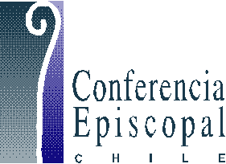
ÁREA AGENTES EVANGELIZADORES
COMISIÓN NACIONAL DE PASTORAL VOCACIONAL

Nombre

Diócesis o
congregación

Dirección

Comuna

e-mail

Teléfono | Fijo | Celular

ENVIAR ANTES DEL 1 DE SEPTIEMBRE A:

agentes@episcopado.cl

Fax 2347 09 10

19º ENCUENTRO NACIONAL DE PASTORAL VOCACIONAL

FICHA DE INSCRIPCIÓN

Padre Hurtado, 8 al 11 de septiembre de 2014

